VERANSTALTUNGEN

16.Mai – 20.Juni: Goethe-Haus in FfM
Schriftkunst- und Kalligrafieausstellung
mit Werken der Gruppe ,,lettera“ und dem . iranischen Künstler Jamshid Shahrabi

15.Mai 2014: Eröffnung (Vernissage), 19 Uhr
Öffentlicher Rezitationsabend
‚Tausche Goethe gegen Hafis’
Eröffnung: Prof. Dr. Anne Bohnenkamp-Renken (Direktorin des Goethe-Hauses), Musik und Rezitationen aus den Divanen von Hafis
und Goethe, sowie aus dem Koran
Sprecher: Kurt Scharf; Hossein Khadjeh Zadeh
Musik: Simin Khakpour

23. -24. Juni: Wanderung der Ausstellung
an die Goethe-Uni, Rotunde Campus Westend

11.Juli 2014: Abschluss (Finissage), 18 Uhr
Vortrag von Saeid Edalatnejad und
Uraufführung der persischen Nachdichtung
und Vertonung von Goethes ,Hegire’,
Musikgruppe Saba, Hamburg, Ltg. Firouz Mizani

Lehrveranstaltungen zu Goethes Divan
an den FBen 06, 09 und 10

WiSe 2013: Prof. Dr. Anne Bohnenkamp-Renken
Neuere deutsche Literaturwissenschaft, FB 10 Seminar: Goethe, West-östlicher Divan

Prof. Dr. Catherina Wenzel
Religionswissenschaft, FB 06, Vorlesung: .Christlich-islamische Begegnungen in Europa
Konflikte, Apologetik, Dialoge

SoSe 2014: Prof. Dr. Fateme Rahmati,
Islamische Studien, FB 09 /
Prof. Dr. Catherina Wenzel: Seminar:
Goethes Beschäftigung mit dem Islam
und der Religion Zarathustras
Kontakt:
Prof. Dr. Catherina Wenzel
Professur für Religionswissenschaft/ Religionsgeschichte
Goethe-Universität Frankfurt a. Main
Telefon: +49 (0)69-­‐798-32948
E-Mail: Ca.Wenzel@em.uni-frankfurt.de

Studentischer Mitarbeiter:
Naeem A. Sheikh
Telefon: +49 (0)69-­‐798-32946
E-Mail: namedsheikh@googlemail.com

Sekretariat: Susanne Frensel
Telefon: +49 (0)69-­‐798-32755
E-Mail: Frensel@em.uni-frankfurt.de

Mitwirkende:
Projekt ‚Kunst baut Brücken – Morgenland
trifft Abendland’ (M. Grüter)
Künstlergruppe ,,lettera“
Übersetzer: Dr. H. Khadjeh Zadeh
Kalligraf: Jamshid Shahrabi, Teheran
Komponist: Farhad Fakhreddini, Teheran
Musikgruppe „Saba“, Ltg. Firouz Mizani

Sponsoren und Kooperationen:

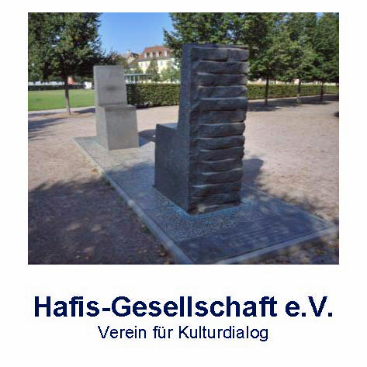

, Für die Inhalte des Flyers sind die Veranstalter verantwortlich [Stand: 21. Januar 2014]

Veranstaltungsreihe
(WiSe 2013/14 + SoSe 2014) Zur Terminübersicht bitte aufklappen

Goethes Hidschra Reisen in den Orient – Reisen in Texte

Wissensformen, Imaginationen und
Dialogizität im West-östlichen Divan
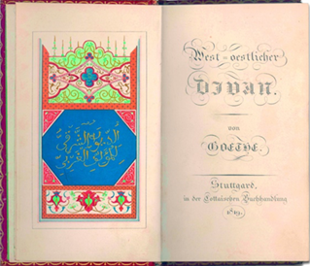
Titelblatt und Frontispiz
der Originalausgabe von 1819

Herzlich Willkommen!
Die Goethe-Universität wird im Jahre 2014 - 100 Jahre alt. Ein anderes Ereignis jährt sich - sogar schon zum 200. Mal. Die Rede ist von
Goethes Gedicht ,Hegire’ (Hidschra), mit dem
- er seinen West-östlichen Divan eröffnet hat.
Inspiriert durch die Gedichtsammlung ‚Diwan’ des persischen Dichters Hafis (1320-1389) schreibt Goethe an Weihnachten, dem Beginn der christlichen Zeitrechnung, eben jenes Gedicht, dessen Titel auf den Beginn der islamischen Zeitrechnung hinweist. Goethes Divan ist das dichterische Produkt seiner Auseinandersetzung mit dem Islam, der Bibel, dem Koran sowie seiner allgemeinen Beschäftigung mit dem Orient, die er in den ‚Noten und Abhandlungen’ zum Divan dokumentiert. Goethes Studien beruhen mangels Sprachkenntnissen und Reisen v.a. auf Texten, kalligrafischen Übungen und den daraus resultierenden Imaginationen.

Das Projekt ‚Goethes Hidschra’ möchte das interkulturelle Dialogpotential des West-östlichen Divans aufnehmen und aktualisieren. Zur Bearbeitung dieser Thematik ist der Standort Frankfurt am Main prädestiniert, da hier eines der vier Zentren für islamische Theologie in Deutschland im Sommer 2013 eröffnet wurde. Prof. Dr. Catherina Wenzel hat außerdem einen Iran-Schwerpunkt, zu dem ein Hochschuldialog-Programm mit Iran (DAAD) gehört.

Wer sich selbst und andere kennt, .Wird auch hier erkennen: Orient und Okzident . Sind nicht mehr zu trennen.
- J.W. Goethe -
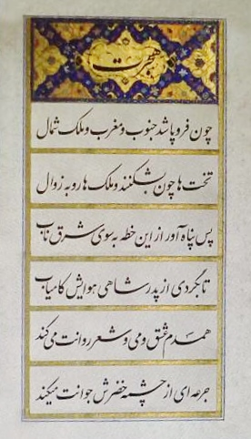

Abb.: Das Gedicht ‚Hegire’ von Goethe ins Persische übersetzt und nachgedichtet von Hossein Khadjeh Zadeh, kalligrafiert von Jamshid Shahrabi.

Auszug aus der 114. Sure (,Die Menschen’)

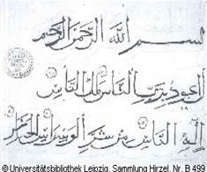
Goethe lässt sich diese Sure 1813 von Lorsbach in Jena übersetzen und übt sich selbst in Kalligrafie.

Hegire (Buch des Sängers)

Nord und West und Süd zersplittern,
Throne bersten, Reiche zittern:
Flüchte du, im reinen Osten
Patriarchenluft zu kosten,
Unter Lieben, Trinken, Singen
Soll dich Chisers Quell verjüngen.

Dort im Reinen und im Rechten
Will ich menschlichen Geschlechten
In des Ursprungs Tiefe dringen,
Wo sie noch von Gott empfingen
Himmelslehr' in Erdesprachen
Und sich nicht den Kopf zerbrachen.
...
Will in Bädern und in Schenken,
Heilger Hafis, dein gedenken,
Wenn den Schleier Liebchen lüftet,
Schüttelnd Ambralocken düftet.
Ja, des Dichters Liebesflüstern
Mache selbst die Huris lüstern.
(Strophen 1,2,6)

